**МКОУ «КАРДОНОВСКАЯ СОШ»**

**АНАЛИЗ ВОСПИТАТЕЛЬНОЙ РАБОТЫ**

**ЗА 2022-2023 УЧЕБНЫЙ ГОД**

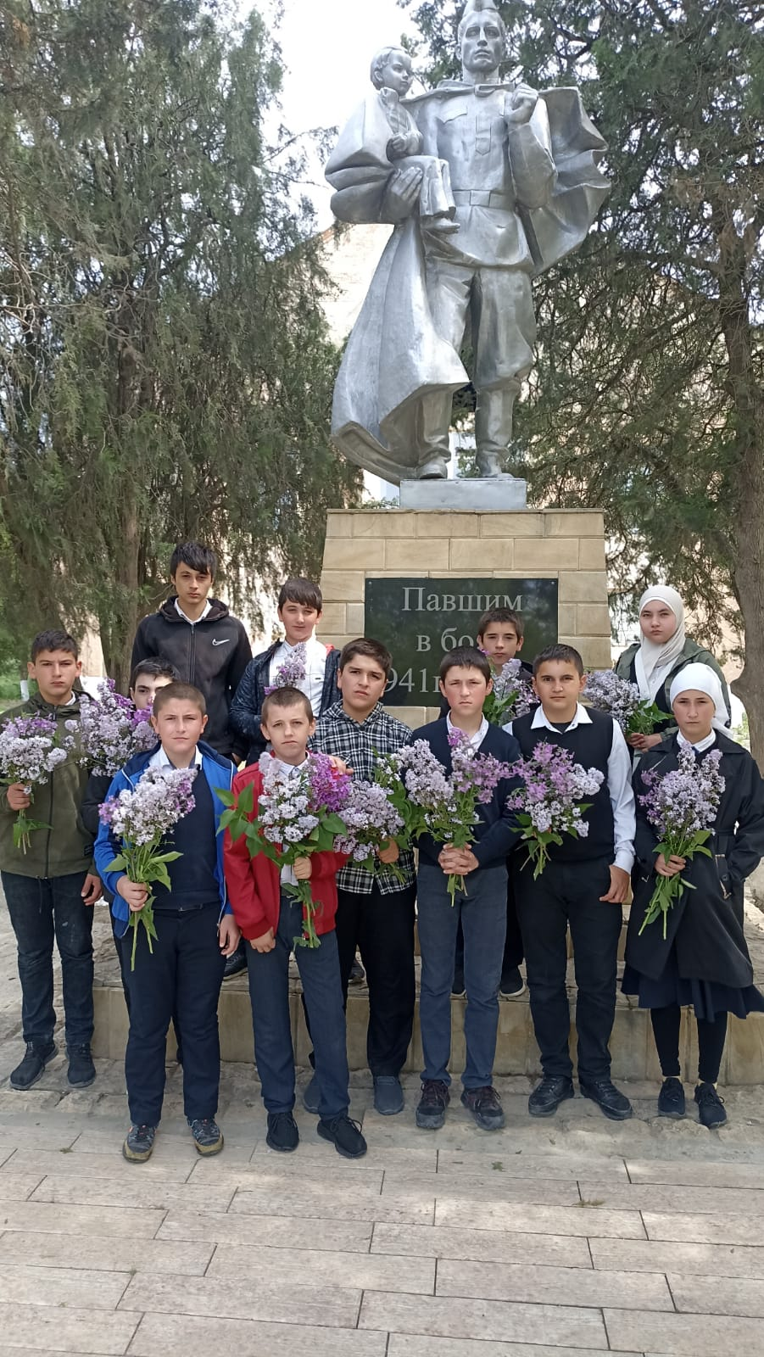

**Главной целью воспитательной работы школы в 2022-2023 учебном году** является  формирование и развитие у учащихся устойчивого нравственного отношения к учебно-воспитательной деятельности, потребности в здоровом образе жизни и в нравственном самосовершенствовании своей личности как члена нового общества.

В начале августа разработана и утверждена Программа воспитания, которая представляет собой открытый для всех субъектов образовательной деятельности документ, дающий представление о направлениях и содержании воспитательной работы МКОУ «Кардоновская СОШ».

В центре рабочей программы воспитания находится личностное развитие обучающихся, формирование у них системных знаний о различных аспектах развития Республики Дагестан, России и мира. Таким образом, одним из результатов реализации программы является приобщение обучающихся к традиционным духовным ценностям, правилам и нормам поведения в обществе.

 Вся воспитательная работа за 2022-2023 учебный год проводилась согласно инвариантным и вариативным модулям:

– «Классное руководство»,

– «Школьный урок»,

– «Курсы внеурочной деятельности»,

– «Самоуправление»,

– «Профориентация»,

– «Работа с родителями».

– «Ключевые общешкольные дела»,

– «Юные патриоты России»,

– «Я выбираю жизнь»,

– «Этнокультурное воспитание»,

– «Дополнительное образование»,

– «Детские общественные объединения»,

– «Волонтерская деятельность».

**МОДУЛЬ «КЛЮЧЕВЫЕ ОБЩЕШКОЛЬНЫЕ ДЕЛА»**

Праздничное украшение кабинетов к 1 сентября,  проведение общешкольной линейки, далее поведение Всероссийского открытого урока «ОБЖ» с приглашением  сотрудников МЧС и отдела безопасности. Организован День солидарности в борьбе с терроризмом» с демонстрацией презентаций и видеофильмов «Мы помним...» во всех классах. Все классы активно приняли участие в акции «Дети Беслана»,  в республиканской экологической акции «Зеленая Россия», в республиканской добровольческой акции «Осенний марафон добрых дел-2021». В течение акции были проведены следующие добровольческие мероприятия под девизом «Добро нести – Добру учиться!»:

1.     посадка деревьев и субботники по благоустройству пришкольной территории;

2.     спортивная  акция по пропаганде ЗОЖ «Здоровым быть модно!»;

3.     акция «Молодежь против наркотиков!» с раздачей флаеров социальной направленности;

•  Прошли мероприятия, посвященные Дню учителя, Дню единства народов Дагестана, Дню народного единства 4 ноября. Мероприятия по антитеррористической и пожарной безопасности, по профилактике дорожно-транспортного травматизма школьников в  рамках акции «Внимание, дети!» (в сентябре и в мае).

Приняли активное участие в республиканской акции «Весенняя неделя добра» среди детских добровольческих отрядов.

В рамках весенней недели добра  организованы и проведены серии добровольческих мероприятий с участием школьников добровольческих отрядов РДШ, Юнармия, экологи:

•  Проведение Уроков добра.

•   Проведение экологических акций: по посадке зеленых насаждений и благоустройству общественных территорий села (территории школы, близлежащих улиц, парков и др.); оказание бездомным животным, птицам (изготовление скворечников, участие в работе обществ по защите животных и др.).

•  Проведение акции «Разделяй с нами» для тех, кто хочет внести свой вклад в решение мусорной проблемы в России через простые, доступные многим действия.

•  Проведение акции «Я помню! Я горжусь!»

•   Классные встречи с участниками военных событий и локальных воин с рассказами об их участии.

• Проведение акции «Мы вместе!»**(**организация бесед по профилактике наркомании, алкоголизма, табакокурения, заболевание ВИЧ-инфекции**;** распространение информационных, рекламных и методических материалов по здоровому образу жизни; организация и проведение мероприятий, уличных акций для населения).

              В целях профилактики детского дорожно-транспортного травматизма провели для учащихся 3-4-х классов  занятия по правилам дорожной безопасности и безопасному поведению на дороге.

              Для занятий с детьми использовался широкий спектр возможностей с целью закрепления навыков безопасного поведения на дороге, был использован мобильный автогородок, где наглядно педагоги и сотрудники демонстрировали ребятам, как и где переходить проезжую часть дороги, а главное безопасно. Для закрепления знаний занятия проходили в игровой форме.

              Во время занятия детям рассказали о возможных опасных ситуациях, которые могут возникать на дороге, и как их можно избежать при переходе проезжей части, напомнили о правильном применении световозвращающих элементов в тёмное время суток, езде на велосипедах и роликах.

              Особое внимание было уделено правильному использованию ремней безопасности и детских удерживающих устройств.

              Надеемся, что такая комплексная работа поможет более эффективно прививать нашим детям культуру поведения на дорогах, что в свою очередь минимизирует уровень детского дорожно-транспортного травматизма.

               Проводились тренировочные эвакуации сотрудников и учащихся в случае возникновения чрезвычайных ситуаций . Изданы приказы, составлены планы и акты по итогам проведения учебной эвакуации.

              В сентябре-октябре проводился месячник Безопасности. В ходе месячника были проведены разные по форме мероприятия, в которых приняли участие все учащиеся школы, педагоги и родители. ´На уроках ОБЖ учащиеся 8-9 классов получили необходимую теоретическую информацию о возможных угрозах и правилах безопасного поведения, а так же были проведены практические занятия по оказанию первой медицинской помощи.

В ноябре проводился месячник правового воспитания школьников. В рамках, которого проводились профилактические беседы с инспектором ПДН  Новиковым В.С, цикл лекций по духовно-нравственному воспитанию представителями отдела просвещения при Муфтияте – Хизриев А.М.

              Ко Дню матери в школе прошли классные часы, открытые чаепития с праздничной программой с приглашением мам .

              В декабре прошли классные часы, посвященные Международному Дню борьбы с коррупцией

              Проводились  мероприятия, посвященные Дню Конституции РФ (классные часы, викторины, беседы, открытые мероприятия).

Преподаватель Основ безопасности жизнедеятельности Сахратулаев Х.Ш. провел инструктаж по действиям персонала и учащихся при возникновении ЧС для педагогов, ознакомил с алгоритмом действий учителя при возникновении (угрозе возникновения) чрезвычайной ситуации в здании школы,  напомнил основные правила при использовании первичных средств пожаротушения и правила поведения при эвакуации в случае загорания в здании школы.

Приняли участие в акциях «Блокадный хлеб» и «Неделя памяти жертв Холокоста». Ребята подготовили творческие и проектные работы.

Был организован показ патриотических фильмов, книжно-иллюстративные выставки в школьной библиотеке,  лекции по духовно-нравственному воспитанию «Любовь к Родине. Выдающиеся личности Дагестана»

23 февраля отмечается всенародный  День защитников Отечества. Это праздник доблести, мужества, чести и любви в Родине. Накануне этого события, в МКОУ «Кардоновская СОШ»  прошли мероприятия, посвящённые этому празднику в рамках акции «Армейский чемоданчик». В школе организована  выставка посвящённая 35-летия вывода войск с Афганистана и  Дня защитника отечества. Экспонаты выставки -  предметы армейской жизни членов семьи наших ребят и педагогов:  фотографии, письма, дембельские альбомы, солдатские ремни, форма, фуражки, значки, удостоверения, а также ордена и медали своих родственников, служивших в армии и даже военный билет. На переменах между уроками ребята с гордостью рассказывали о подвигах своих родственников, о службе своих пап и братьев. На выставке можно было не только прослушать лекцию, но и «пообщаться» с её экспонатам: примерить головные уборы или китель, подержать в руках боевые награды.

В рамках Месячника оборонно – массовой, военно-патриотической и спортивной работы с целью пропаганды спортивного образа жизни и гражданско-патриотического воспитания школьников были организованы беседы, в ходе которых были затронуты вопросы об опасности в сети  интернет,  о формировании духовности, нравственности, патриотизма в молодежной среде, а также о здоровом образе жизни.

В день  памяти и скорби обо всех погибших воинах-интернационалистах, исполнявших интернациональный долг за пределами границ своей Родины, организована  выставка фотографий участников этих событий.

В соответствии с планом воспитательной работы школы и с целью развития творческих способностей обучающихся, с 3-8 марта 2023 года в школе проведены праздничные мероприятия, посвященные празднику весны, 8 Марта.

С 14 по 18 марта 2023 года в МКОУ «Кардоновская СОШ»» прошла Неделя ЗОЖ. Основной целью недели было формирования навыков здорового образа жизни, пропаганды ответственного отношения к своему здоровью, осуществления профилактических мероприятий, направленных на формирование негативного отношения к асоциальному поведению. В период проведения акции в школе проведен цикл мероприятий разнопланового характера:

− лекции по духовно-нравственному воспитанию с учащимся 5-9-х классов на тему «Профилактика наркомании, табакокурения и алкоголизма»;

− профилактические беседы с учащимися 5-9-х классов инспектором ПДН по Кизлярскому району Новиковым В.С.;

✓ классные часы;

✓ конкурс рисунков;

✓ спортивные мероприятия;

✓ родительские собрания «Профилактика наркомании, токсикомании «Внимание, родители, зло рядом!» ( в связи с эпидемиологической обстановкой онлайн)

✓ акция «Сообщи, где торгуют смертью».

              В рамках Недели  детской и юношеской книги библиотекарем Чабталовой С.И. организована выставка книг.

В целях приведения в порядок  и улучшения санитарного состояния и поддержания чистоты внутришкольной территории школы и близлежащих улиц  с 1 апреля 2023 года по 30 апреля 2023 года проведен месячник  по благоустройству и санитарной очистке.

В рамках месячника организованы и проведены мероприятия по санитарной очистке и благоустройству территории школы, а также прилегающих улиц.

Классными руководителями проведена  разъяснительная и информационная работа по вопросам проведения месячника и общерайонных субботников.

16 апреля 2023 года в нашей школе прошел общешкольный субботник, в котором приняли участие 5-11 классы, включая классных руководителей и всего персонала школы.

         Для проведения субботника был составлен план мероприятий генеральной уборки территории, а за каждым классом закреплен участок с указанием ответственных учителей. Взяв самое необходимое, ученики вместе с учителями дружно вышли на борьбу с беспорядком.

         Все с радостью приводили в порядок школьную территорию: собирали мусор, выщипывали траву, приводили в порядок клумбы, подметали свои участки .

                 Субботники учат детей элементарным трудовым навыкам, дисциплинируют их, положительным образом влияют на детей, заставляют задуматься о необходимости соблюдения порядка.

         Субботник-это не только мероприятия по очистке территории, это еще и прекрасная возможность сплотить дружный коллектив еще больше.

22 апреля  администрация школы совместно с педагогическим коллективом, учащимися  и родительской общественностью подключилась к районному субботнику в рамках месячника по санитарной очистке и благоустройству.

Погожие деньки позволили выполнить все запланированные работы:

✓ убраны от заросшей травы и мусора обширные участки, как на пришкольной территории, так и за забором школы;

✓ произведена побелка деревьев;

✓ рыхление земли закрепленных участков и посадка саженцев.

Надо отметить трудолюбие и истинную заинтересованность всего коллектива в качестве уборки, позволившей преобразить перед майскими праздниками наш второй дом.

**МОДУЛЬ «КЛАССНОЕ РУКОВОДСТВО»**

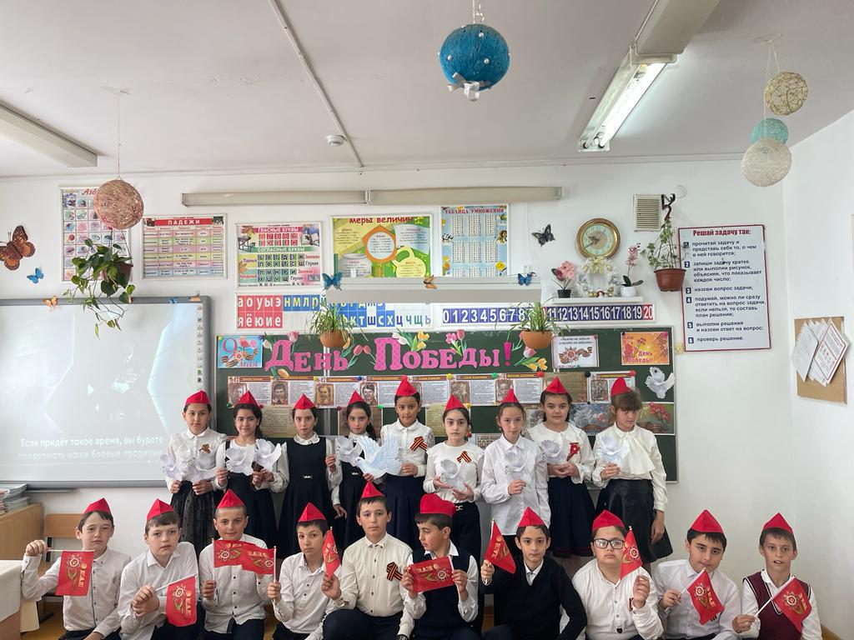

                   Составлены планы ВР во всех классах за 2021-2022  учебный год, оформлены социальные паспорта класса, на основании которых составлен социальный паспорт школы. Утвержден список учащихся для занятий в кружках, секциях. Поданы заявки почти на все классы в Навигаторе.

Подготовлены и проведены классные часы по темам:

✓ Всероссийский открытый урок «ОБЖ»

✓ «День солидарности в борьбе с терроризмом»

✓  «Дни белых  журавлей»

✓ «Международный день распространения грамотности»

✓  «День памяти жертв фашизма»

✓ Проведение инструктажа с учащимися по профилактике коронавирусной инфекции COVID -19

✓ Неделя пожарной антитеррористической безопасности

✓ «День единения народов Дагестана»

✓ Неделя дорожной безопасности

✓ Спортивные мероприятия в рамках месячника физкультуры

✓ Проведение субботников

✓ Уроки безопасности

✓ Участие в проекте «Билет в будущее»

✓ День учителя

✓  «Золотая осень»

✓ «День единства народов России»

✓ Мероприятия по экологическому воспитанию, по профилактике ПДД, по профилактике противодействия идеологии терроризма среди несовершеннолетних, по профилактике правонарушений несовершеннолетними

✓ «День правовой помощи детям»

✓ «День Неизвестного солдата»

✓ «День Героев Отечества»

✓ «День прав человека»

✓ «День Конституции»

✓ Акция «Волшебство Новогодней поры»

✓ Акция «Блокадный хлеб»

✓ Акция «Неделя памяти»

✓ Смотр строя и песни, посвященный Дню защитника отечества и Дню Победы.

✓ «День птиц»

✓ День космонавтики.

✓ «Вахта памяти»

✓ Акции по военно-патриотическому воспитанию в рамках Плана мероприятий, посвященных 77-й годовщине Победы посвященные

Классными руководителями проводилась работа с учителями-предметниками по вопросу успеваемости учащихся, родителям неуспевающих и слабоуспевающих учащихся высланы уведомления по успеваемости детей, с выпиской оценок. Проводилась индивидуальная работа по повышению успеваемости учащихся. В начале октября провели акцию «Забота» (оказание помощи своим бабушкам и дедушкам). Перед каникулами проведен инструктаж с учащимися по ПБ, ПДД. Сданы отчёты по внеурочной занятости учащихся.

**МОДУЛЬ «УЧЕНИЧЕСКОЕ САМОУПРАВЛЕНИЕ»**

                   В сентябре  во всех классах прошли выборы активов, распределены обязанности. В школе создан Ученический совет, в состав которого вошли старосты 5-8-х классов. Ученическим советом проведена следующая работа:

1.     Учебная комиссия: проводились рейды по проверке учебников, тетрадей, дневников.

2.     Санитарная комиссия: проводились рейды по проверке внешнего вида учащихся.

3.      Редколлегия: Оформлялись классные уголки.

4.     Трудовая комиссия: проводились рейды по сохранности мебели.

5.     Культмассовая комиссия: принимали участие в подготовке всех основных мероприятий, согласно Плану: Дня учителя, Дня пожилых людей, акций волонтеров, Проведена операция «Уголок» (проверка классных уголков), новогодние мероприятия.

**МОДУЛЬ «ШКОЛЬНЫЙ УРОК»**

                   1 сентября проведен Урок Знаний, Всероссийский урок МЧС, Всероссийский урок, приуроченный ко ДНЮ гражданской обороны РФ, с проведением тренировок по защите детей от ЧС,  музейный урок  - Урок памяти (День памяти политических репрессий). Учащиеся приняли активное участие  в Олимпиадах  по всем предметам, «Безопасные дороги»  на сайте Учи.ру, активно приняли участие в проведении Урока Цифры(сертификаты  прилагаются), Урока добра, профориентационных уроков в 5-9-х классов, уроки Трезвости, экологические уроки, единые уроки согласно Календарю мероприятий программы воспитания на 2022-2023 учебный год.

29 апреля прошел в школе День здоровья. В целях повышения уровня военно-патриотического и физического воспитания  подрастающего поколения, совершенствования у учащихся знаний, умений и навыков, необходимых будущему защитнику Отечества, в соответствии с Планом мероприятий по реализации муниципальной программы «Развитие физической культуры и спорта на базе нашей школы  прошла районная военно - патриотическая игра «ПОБЕДА». В соревнованиях  приняли участие 5 команд Кизлярского района.

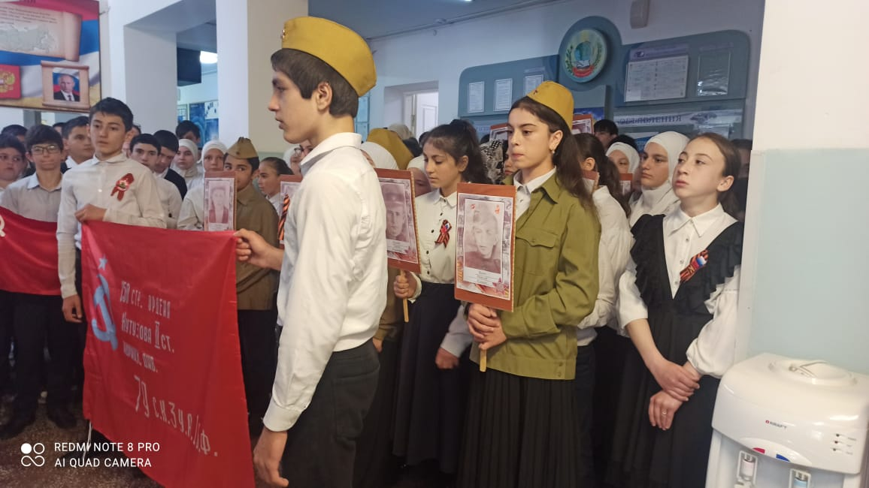

 Во всех классах проведены классные часы, беседы по соблюдению правил безопасности на воде и оказанию первой помощи пострадавшим. При проведении мероприятий использовали памятки «Осторожно – вода!», «Первая помощь пострадавшему на воде», «Безопасность на воде», «Памятка населению  по правилам поведения на воде».

 Инспектором ПДН Новиковым В.С. и майором полиции Магомедовым М.Л. проведены беседы  по обеспечению пожарной безопасности и безопасности детей на водных объектах при организации летнего отдыха.

В целях духовно-нравственного развития и воспитания учащихся, воспитания российской гражданской идентичности, патриотизма, уважения к Отечеству, уважения к государственным праздникам России   согласно плану мероприятий, посвященного 8-й годовщине воссоединения Крыма с Россией в рамках фестиваля  «Крымская весна» в школе прошли мероприятия, посвященные памятной дате: классные часы, просмотры видеоматериалов, интерактивные экскурсии «Интересные и необычные места Крыма». Классные руководители начальных классов провели увлекательную «экскурсию» по полуострову: ребята с интересом слушали о самых известных городах, о природе и животном мире, о крымских пещерах, о тайнах морских глубин. В 5-9-х классах обучающиеся говорили об истории Крыма, о его многолетней борьбе с разными завоевателями, участии крымчан в Великой Отечественной войне, обороне Севастополя, важности полуострова для России.

         22 апреля во всем мире традиционно отмечается День Земли. К этому празднику в нашей школе прошли открытые уроки и классные часы. Классные руководители  рассказали ребятам об истории Международного дня Земли, о его многолетних традициях. Также ученики узнали про Колокол мира, который звонит по всей планете 22 апреля. Ребята узнали о богатстве ресурсов, которыми обладает планета, о бережном отношении к природе, сохранении животных и растений, познакомились с экологическими проблемами в мире и у нас.

         В рамках месячника «Дни экологии» 25 апреля прошли классные часы в 1-4-х классах, посвященные  этой дате. Цель проведения мероприятий – развитие экологического образования, экологической культуры и просвещения учащихся, сохранение природы, её растительного и животного мира.

         В целях привлечения внимания учащихся к проблемам окружающей среды, воспитания бережного и внимательного отношения к природе, формирования экологической культуры и экологического стиля мышления,  для учащихся 1-9-х классов проведены экологические уроки.

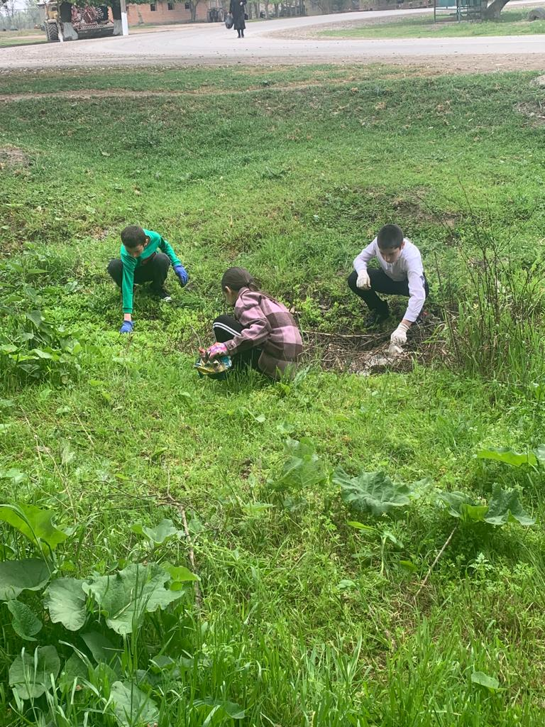

**В РАМКАХ** **РЕАЛИЗАЦИИ МОДУЛЯ «ЮНЫЕ ПАТРИОТЫ РОССИИ» ПРОВОДИЛИСЬ МЕРОПРИЯТИЯ:**

✓ участие в акциях «Блокадный хлеб» и «Неделя памяти жертв Холокоста»;

✓ проведение Смотра строя песни  и конкурса инсценированной песни в рамках военно-патриотического месячника;

✓ конкурсы рисунков и стенгазет,

✓ участие в акциях: Возложение живых цветов к памятникам погибших воинов,

✓ Показ патриотических фильмов (7-9 кл.);

•     «История моей семьи в ВОВ (фотоальбомы, буклеты) (9а, 9б кл.);

•     «Армейский чемоданчик»;

✓ Книжно-иллюстративные выставки в школьной библиотеке;

✓ Библиотечные уроки;

✓ Лекции по духовно-нравственному воспитанию «Любовь к Родине. Выдающиеся личности Дагестана» представителями Отдела Просвещения при Муфтияте РД ;

✓ конкурс стихов на военную тематику, посвященный Дню защитника Отечества ;

✓ встречи учащихся  с   участниками  афганских событий

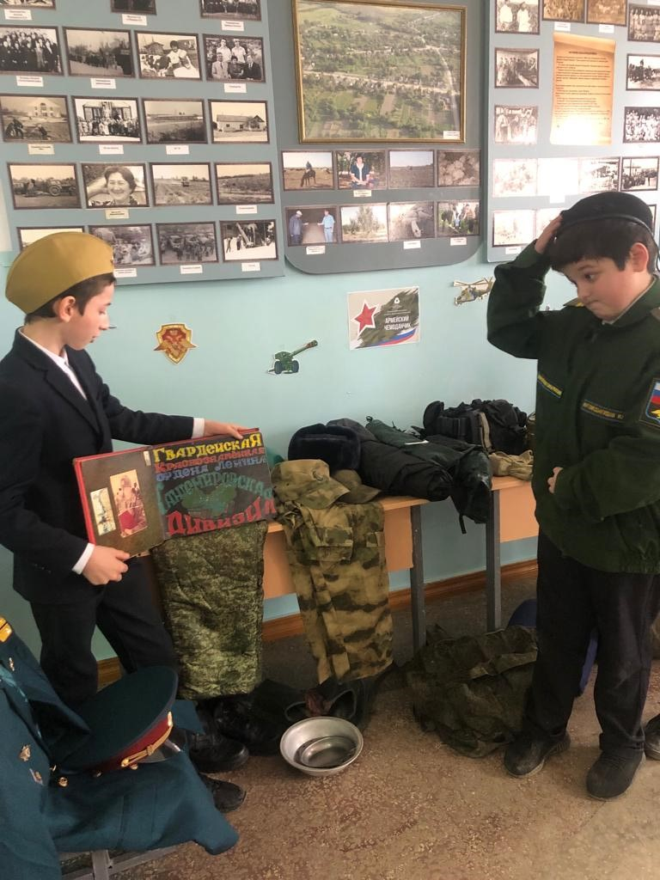

✓ мероприятия, посвященные празднику весны, 8 Марта;

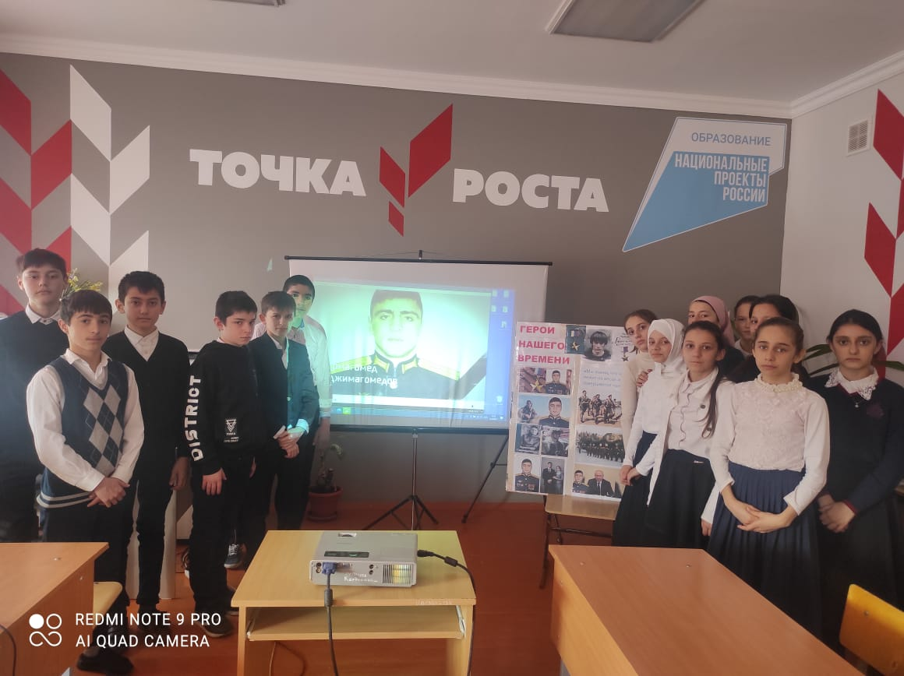

 Во всех классах проведены уроки мужества «Герои нашего времени». Это Человек, для которого долг, честь, патриотизм, подвиг, герой – не просто слова. «Есть такая профессия – Родину защищать» – говорит один из героев замечательного фильма «Офицеры». Во все времена российские солдаты защищали нашу Родину. Защищали в годы Великой Отечественной войны… Защищали мужественно, самоотверженно, не думая о своей жизни.

Ко дню Героев Отечества в школе провели открытое мероприятие «Дагестан- многонациональная родина Российских героев». В ходе мероприятия учащиеся 7а класса попытались показать героический дух дагестанских воинов, участвующих в Великой Отечественной войне и специальной военной операции на Украине и познакомили присутствующих с некоторыми наиболее отважными сынами этой земли. Во время Великой Отечественной войны на защиту Родины встало 150 тысяч дагестанцев, половина из них так и не вернулась с полей сражений. Как и вся страна, на фронтах той войны Дагестан потерял своих лучших сыновей. 56 уроженцев Дагестана в годы ВОВ получили золотые звезды Героев Советского Союза. Ребята говорили о таких героях, как Амет-Хан Султан, Магомед Гаджиев, Леонид Гальченко, Магомед-Загид Абдулманапов. Услышали также о героях наших дней - Магомеде Нурбагандове, Нурмагомеде Гаджимагомедове, Энвере Набиеве, Марате Халикове, Руслане Курбанове, Эседулле Абачеве. Вспомнили и выпускника нашей школы кавалера ордена Мужества Шахбане Омарасхабове.

Всегда будем прославлять имена мужественных людей, сражающихся за Родину и братский народ, а также имена героически отдавших жизнь за справедливость, свободу, историческую память! У мужества и героизма нет одной национальности, это так точно подчеркивается в словах Президента Российской Федерации В.В. Путина, когда он говорит о священном единстве всех народов нашей страны во все времена. В этом наша сила!

✓  флешмоб «Своих не бросаем»

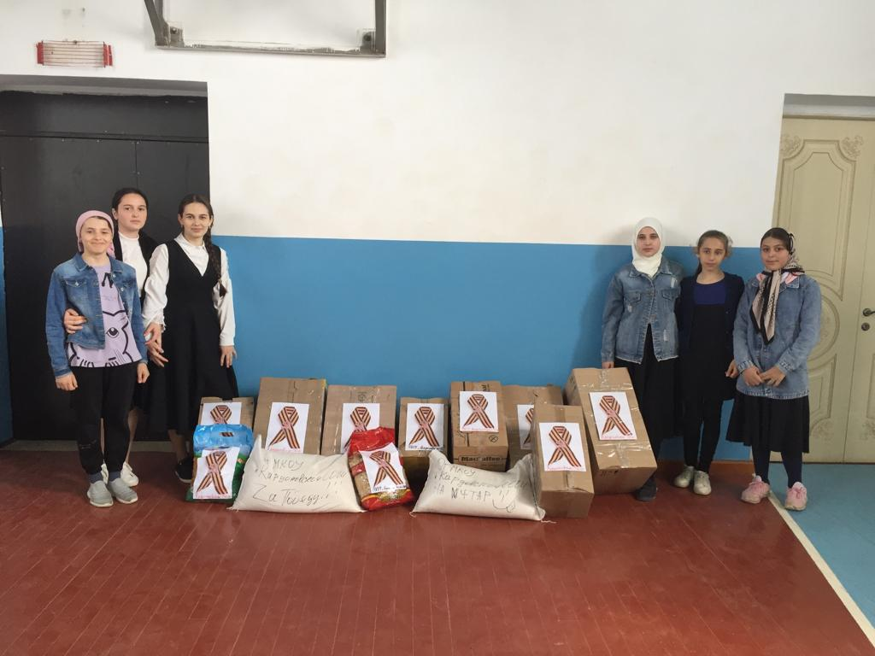

✓  участие в спортивных мероприятиях;

✓  акция «Сообщи, где торгуют смертью»;

✓  проведение мероприятий, посвященных Дню птиц

✓  проведение Дня Героев Отечества

В рамках празднования 79-й годовщины со дня Победы советских войск в Сталинградской битве  в школе проведена следующая работа:

✓ классные часы на тему «Сталинградская битва», где ознакомили обучающихся с ходом Сталинградской битвы, одной из героических страниц в истории нашего народа, о массовом героизме людей, проявившим в жестоком сражении самоотверженность, силу, волю, мужество;

✓  организована выставка «Армейский чемоданчик»;

 экспонаты выставки -  предметы армейской жизни членов семьи наших ребят и педагогов:  фотографии, письма, дембельские альбомы, солдатские ремни, форма, фуражки, значки, удостоверения,...

✓  проведены стенгазет «Этих дней не смолкнет слава!»;

Основными  целями мероприятий  послужило обобщение и закрепление знаний обучающихся по теме «Сталинградская битва», развитие коммуникативных и интеллектуальных навыков, расширение кругозора молодежи по знаниям истории своего государства, воспитание у подрастающего поколения чувства патриотизма, любви к Родине, гордости за героическое прошлое России.

Об итогах этой битвы, о героическом подвиге тех, кто принимал участие в ней,  рассказали  учащимся классные руководители.

В рамках Месячника оборонно – массовой, военно-патриотической и спортивной работы с целью пропаганды спортивного образа жизни и гражданско-патриотического воспитания школьников были проведены соревнования по волейболу и баскетболу между классами, этап военно-спортивной игры «Победа», беседы, классные часы, викторины.

Были затронуты вопросы об опасности в сети  интернет,  о формировании духовности, нравственности, патриотизма в молодежной среде, а также о здоровом образе жизни.

23 февраля отмечается всенародный  День защитников Отечества. Это праздник доблести, мужества, чести и любви в Родине. Накануне этого события, в МКОУ «Кардоновская СОШ»  прошли мероприятия, посвящённые этому празднику в рамках акции «Армейский чемоданчик». В школе организована  выставка, посвящённая 33-летия вывода войск с Афганистана и  Дня защитника отечества. Экспонаты выставки -  предметы армейской жизни членов семьи наших ребят и педагогов:  фотографии, письма, дембельские альбомы, солдатские ремни, форма, фуражки, значки, удостоверения, а также ордена и медали своих родственников, служивших в армии и даже военный билет. На переменах между уроками ребята с гордостью рассказывали о подвигах своих родственников, о службе своих пап и братьев. На выставке можно было не только прослушать лекцию, но и «пообщаться» с её экспонатам: примерить головные уборы или китель, подержать в руках боевые награды.

         18 февраля прошел конкурс стихов на военную тематику, посвященный Дню защитника Отечества.

Также в рамках Акции прошли конкурсы плакатов, рисунков.

Во всех классах прошли классные часы, уроки мужества.

Такие мероприятия  необходимы для воспитания у молодого поколения чувства патриотизма и любви к Родине.

В целях сохранения исторической правды о преступлениях нацистов и их пособников в отношении мирных советских граждан в годы Великой Отечественной войны на оккупированной территории в МКОУ «Кардоновская СОШ» прошёл Всероссийский день Единых действий в память о геноциде советского народа нацистами и их пособниками в годы Великой Отечественной войны.

Во всех классах прошли классные часы. Учащиеся 8-9-х классов  просмотрели  видеофильм «Без срока давности»,   изготовленного и рекомендованного к показу Министерством просвещения Российской Федерации.

.

24 апреля стартовала акция «Георгиевская ленточка». Акция «Георгиевская лента 2023», несомненно, нужное и важное дело, призванное объединить людей по всему миру в период празднования Великой Победы!

Георгиевская ленточка – это символ и дань памяти тем, кто пал, спасая мир от фашизма; это благодарность людям, отдавшим все для фронта; это символ уважения к ветеранам и гордости за Великую Победу.

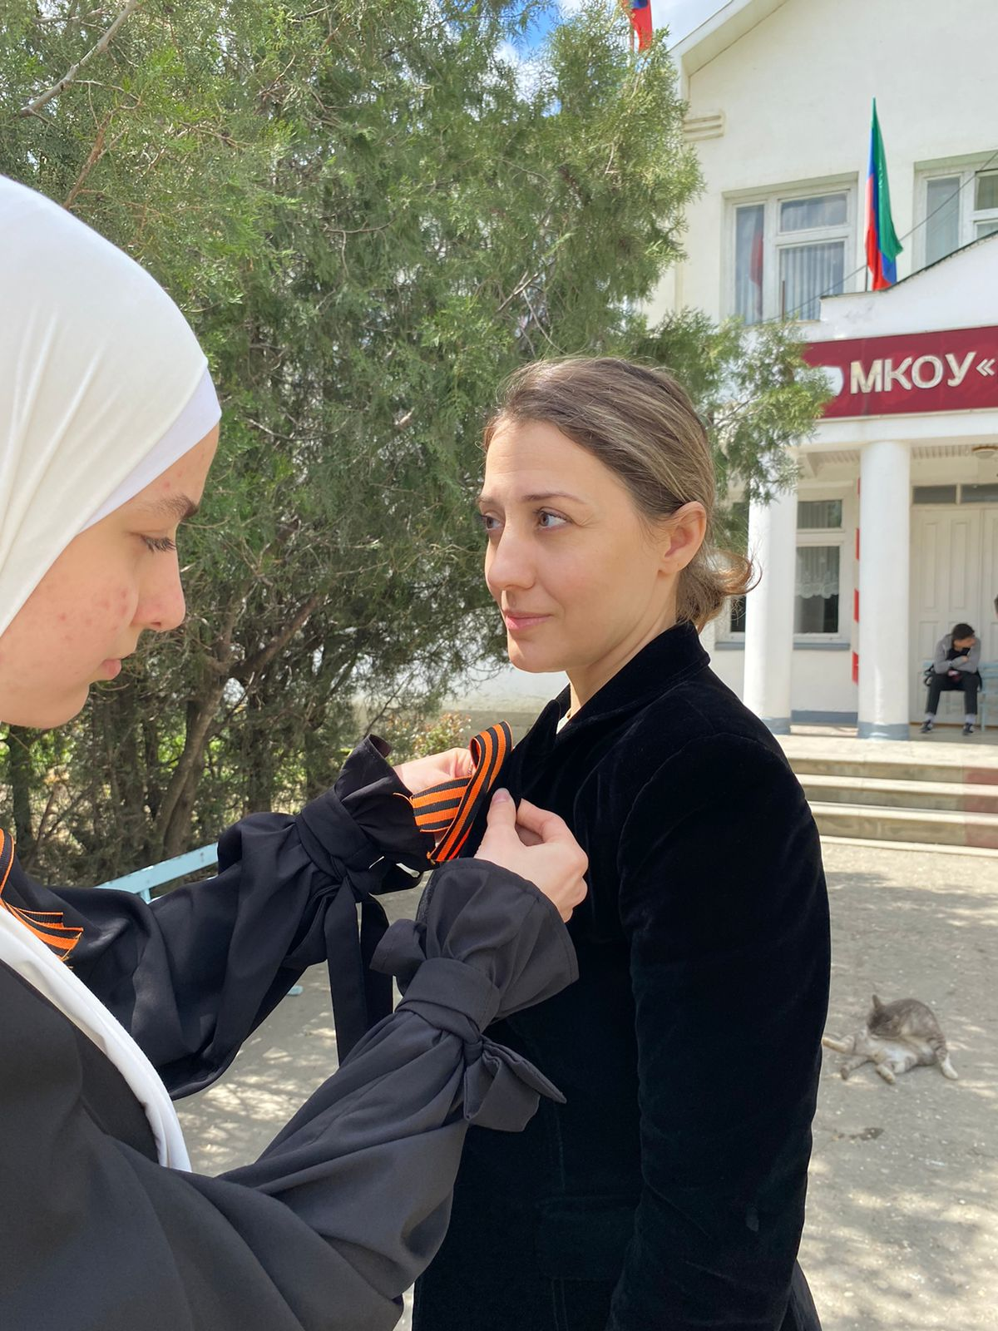

В рамках акции проведены мероприятия с обучающимися: классные часы на тему «Великой Отечественной войны», «Всероссийский урок Победы.

9 мая — День Победы в Великой Отечественной войне 1941-1945 годов, в которой советский народ боролся за свободу и независимость своей Родины против фашистской Германии и ее союзников. Победа нашему народу далась высокой ценой. Каждый день молодые медсестры выносили раненных с полей боевых действий, юные мальчики, приписывая себе возраст, рвались на фронт, и стар и млад, не жалея себя, трудились на заводах, на земле, не доедали, не досыпали ради того, чтобы приблизить заветный День Победы. Каждый из них совершил свой подвиг. Объединяя усилия, они боролись за свою свободу и за свободу нас с вами: их детей, внуков и правнуков, за справедливость и, конечно, за мир во всем мире.

Мы должны ценить Великий подвиг нашего народа, чтить и заботиться о наших ветеранах и помнить, обязательно помнить тех, кто не вернулся с войны, кто погиб во имя жизни нашей страны.

    В целях воспитания патриотизма и любви к Родине, формирования знаний об исторических фактах и явлениях, воспитания в детях чувства гордости за свой народ, уважения к ветеранам Великой Отечественной войны, в преддверии 9 мая Дня Победы в нашей школе прошёл конкурс стенгазет «Я помню, я горжусь!», посвященный 78-летию Великой Победы.

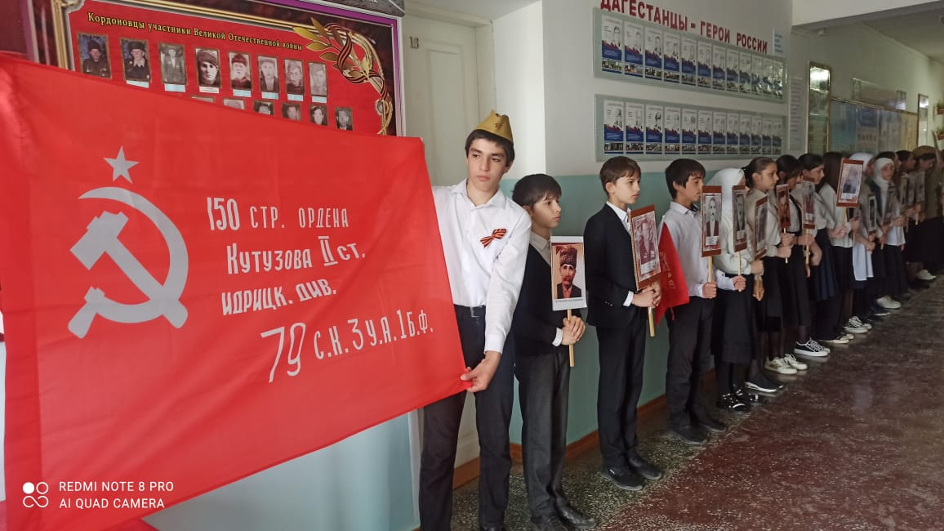

 9 мая в разных регионах России проходят особые шествия: люди приносят на них портреты родственников – участников Великой Отечественной войны. Кроме того, можно опубликовать истории своих ветеранов на официальном сайте акции, где, таким образом, постепенно собирается народная летопись войны.

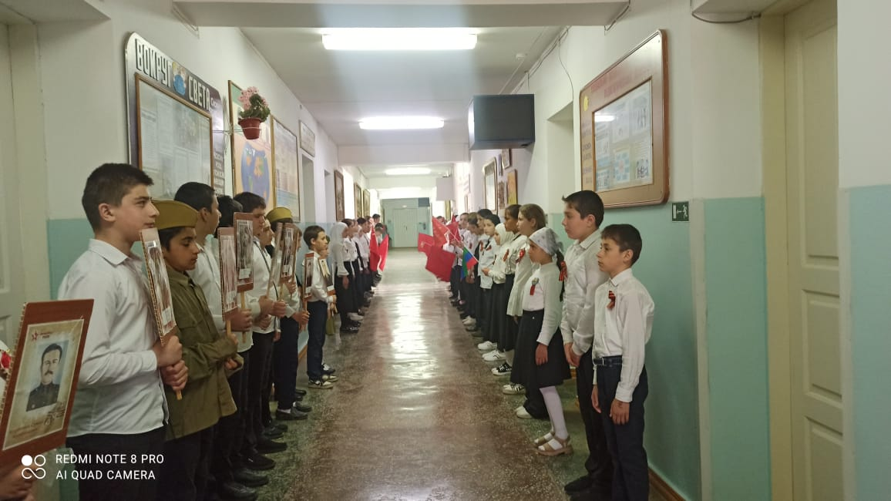

 Наша школа приняла участие в акции Бессмертный полк. Педагоги, учащиеся и родители  гордо несли портреты дедов и прадедов, бабушек и  прабабушек и других родственников, участвовавших в Великой Отечественной войне благодаря которым мы сейчас живем и радуемся жизни.   Во время шествия ребята пели песни военных лет.

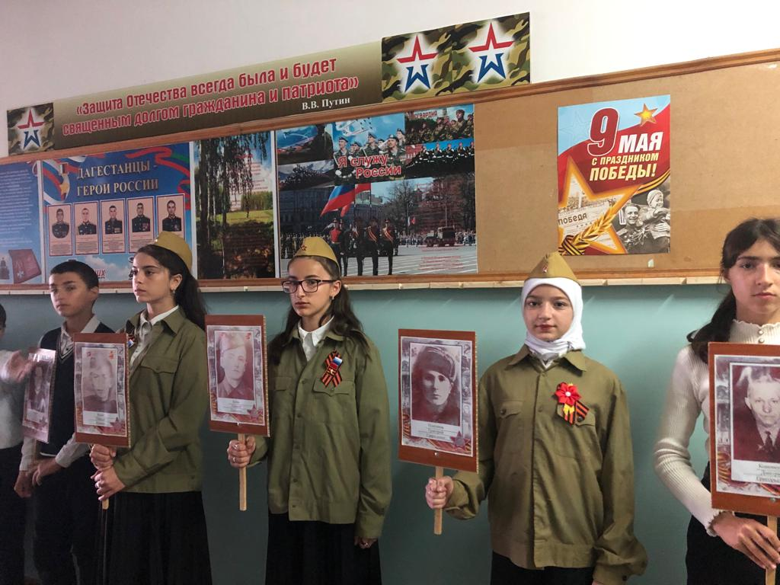

 Вопросы патриотизма настолько актуальны, что рассматривается, как в масштабах целой страны, так и в масштабе многих учебных заведений, особенно при работе с детьми.

В целях формирования у учащихся адекватной позиции по вопросу проведения специальной миротворческой операции Вооруженными Силами России по освобождению мирных жителей Донецкой и Луганской народных республик во всех классах с 1-8 прошли родительские собрания, классные часы и уроки истории.

При проведении уроков педагоги акцентировали внимание на том, что против России идет информационная война, целью которой является дискредитация органов власти Российской Федерации, а также разъясняли учащимся и их родителям сложившуюся ситуацию, при этом основывались на достоверных фактах и документах, с целью формирования у учащихся среднего и старшего звеньев адекватной позиции по вопросу проведения специальной миротворческой операции Вооруженными Силами России по освобождению мирных жителей Донецкой и Луганской народных республик.

На уроке истории  в 6 классе ребята нашли на карте Донецк и Луганск, а также порассуждали о смысле поговорки «Единство народов — несокрушимая крепость», раскрыли ее смысл, привели примеры из литературы. Затем школьники дискутировали о том, что такое «война за историю», «информационная война» и почему соседи могут стать врагами. Внимание уделялось вопросу о том, каким источникам в сети Интернет стоит доверять, а каким-нет с точки зрения достоверности информации (перечень источников был взят из методических рекомендаций о проведении уроков)

Учащиеся в 7-х классах посмотрели презентацию, в которой дана краткая историческая справка о взаимоотношениях России и Украины. Внимание ребят было акцентировано на событиях Великой Отечественной войны 1941 – 1945 гг.

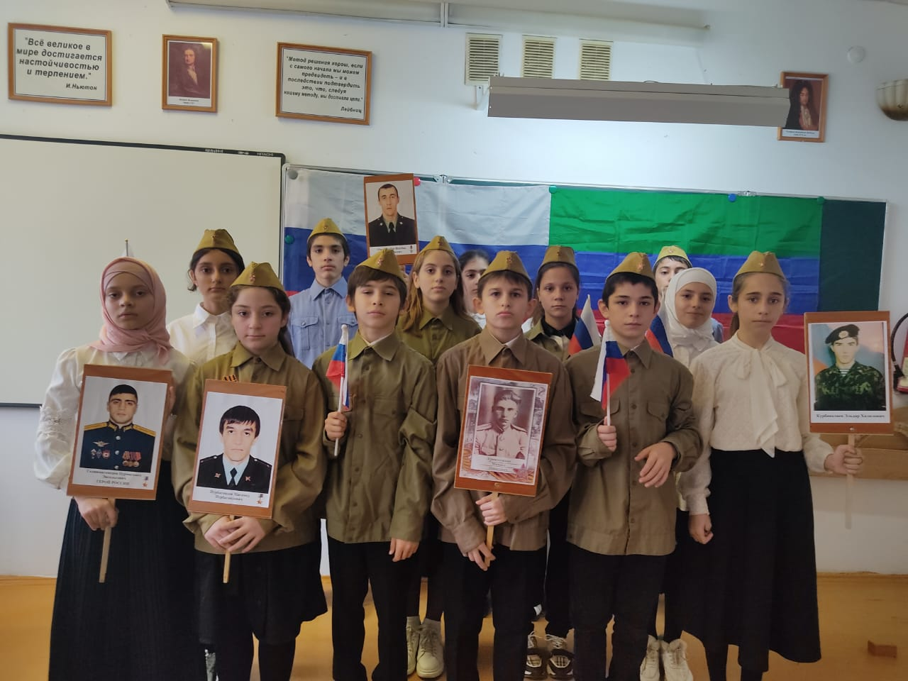

С учащимися 8-х классов на  уроке совершили исторический экскурс в развитие государственных отношений России и Украины. Вспомнили события, которые объединили наши государства во время Великой Отечественной войны.   Просмотрели выступление президента Владимира Путина о причинах «специальной военной операции». Украина создала угрозу военного конфликта с Россией, попытку создания ядерного оружия, объявление русского языка вне закона, а России — врагом, переписывание учебников истории на манер нацистской Германии, уничтожение памятников героев Отечественной войны.

Общим итогом бесед стало обсуждение вовлечения обучающихся в информационную войну против своей страны и призыв не поддаваться на провокации тех, кто не ценит своей истории и предает национальные ценности многонационального государства, которым является Россия.

**МОДУЛЬ «ПРОФОРИЕНТАЦИЯ»**

                   В рамках проекта в 6-9-х классах проведены профориентационные уроки. Проведена виртуальная экскурсия по предприятиям. Участвовали в открытых онлайн-уроках «ПроеКТОриЯ», направленных на раннюю профориентацию: 22 сентября 2021г.  – «Кулинарное дело» и  28 сентября 2021г. – Профессия «Ландшафтный дизайнер».

В целях обеспечения занятости обучающихся во внеурочное время  в школе организованы и функционируют   кружки  физкультурно-спортивной направленности «Легкая атлетика», «Волейбол» также во всех параллелях ведутся занятия по внеурочной деятельности.

В рамках профориентационной работы состоялась встреча обучающихся 9 класса с представителями профессиональных колледжей. Представители колледжа рассказали старшеклассникам о том, что в колледже студенты смогут обучаться как очно, так и заочно, что особенно актуально для работающей молодежи. Что касается направлений обучения, то в колледже представлены самые актуальные и востребованные профессии. По окончании суза учащийся сможет устроиться на работу, либо продолжить обучение по выбранному направлению в вузах республики.

 В завершении встречи ребятам раздали буклеты и памятки  с информацией о правилах приема и  профессиях, которые студенты могут  получить в колледже.

Колледж открывает возможности карьерного роста и личного успеха в жизни будущих специалистов. Заместитель директора по учебно-воспитательной работе сообщила ребятам,  какими мультимедийными лабораториями, учебными помещениями, оснащенными и современным оборудованием и обеспечивающим учебно-производственную практику для подготовки специалистов, компьютерными классами с выходом в Интернет; базовой и электронной библиотекой, спортивно-досуговым комплексом,  располагает колледж.

В завершении встречи участники мероприятия задали представителям колледжа ряд вопросов, на которые получили исчерпывающие ответы.

Полную информацию об условиях поступления и обучения можно узнать с буклетов, которые раздали учащимися.

Подготовка учащихся к самостоятельному, осознанному выбору профессии является обязательной частью гармоничного развития каждой личности и неотрывно связана с учебно-воспитательным процессом, а следовательно профориентационная работа в школах является одним из важнейших компонентов в развитии школьников.

**МОДУЛЬ «ВОЛОНТЕРСКАЯ ДЕЯТЕЛЬНОСТЬ».**

В рамках Республиканской акции «Волшебство новогодней поры» 29 декабря, волонтеры МКОУ «Кардоновская СОШ» вместе со старшей вожатой Гулиевой Н.У. проводили сбор канцелярских товаров для детей-сирот, детей-инвалидов, детей из малообеспеченных семей. В сборе приняли участие все классы . А классы начальной школы были особенно активны. Некоторые ребята даже готовили целые подарки от себя лично.

В нашей школе уже традиционной стала благотворительная акция «Ветеран живет рядом», в ходе которой волонтеры посещают на дому тружеников тыла, престарелых граждан нашего села.

К сожалению, в селе не осталось живых ветеранов ВОВ. Но школьники с удовольствием помогают престарелым гражданам .Основная цель акции «Ветераны живут рядом» заключается в привлечении внимания детей и подростков к проблеме сохранения памяти о людях и событиях Великой Отечественной войны, развитии интереса к историческому прошлому нашей страны, воспитании чувства патриотизма и гражданственности.

Мы будем вечно дорожить, помнить и гордиться их подвигом!

**МОДУЛЬ «ШКОЛА БЕЗОПАСНОСТИ»**

В рамках реализации данного модуля проводились следующие мероприятия:

✓  Проведение Недели ЗОЖ

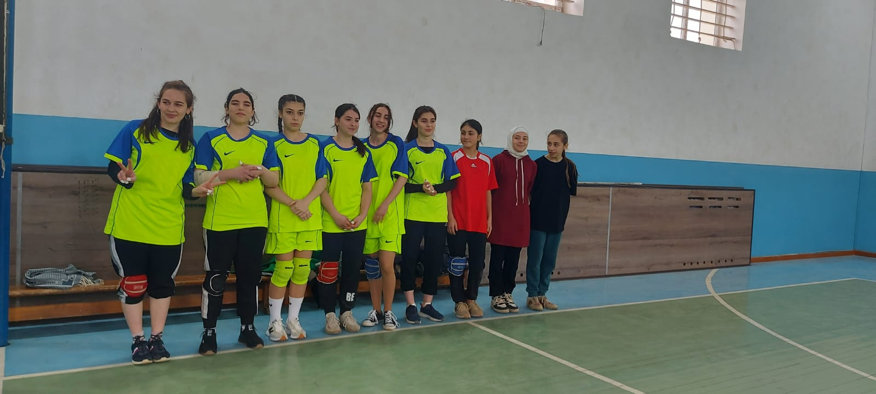

✓  участие в онлайн - родительском собрании «Профилактика наркомании, токсикомании «Внимание, родители, зло рядом!» (отв. классные руководители);

✓  проведение акции «Внимание дети» (в 2 раза в году);

✓  участие в муниципальном этапе конкурса «Безопасное колесо».

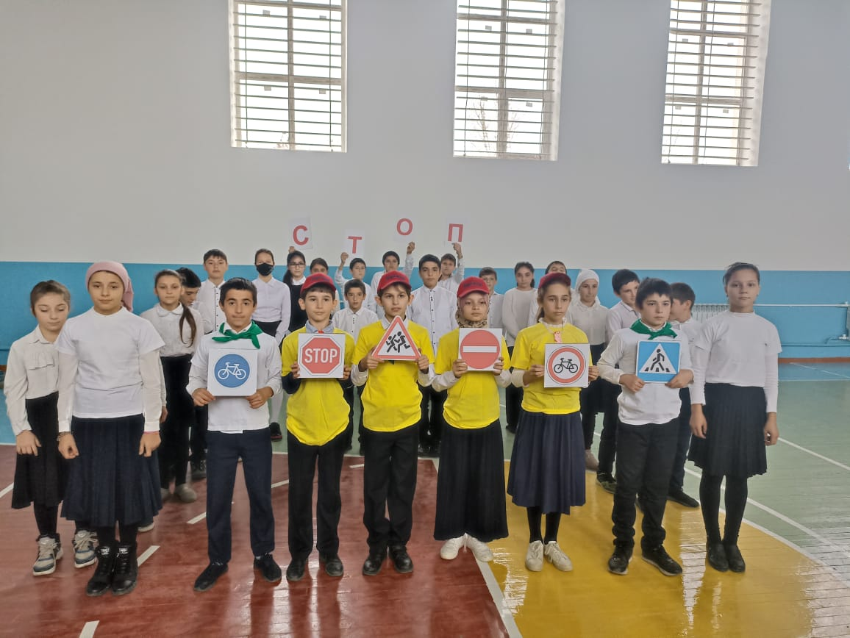

✓  участие в квесте «Крымская весна» (8а класс)

✓  проведение мероприятий, посвященных 9-й годовщине воссоединения Крыма с Россией;

✓   проведение бесед с родителями по профилактике ДТП, профилактике противодействия идеологии терроризма в молодежной среде и на классных родительских собраниях. Оказана помощь учащимся в изготовлении картсхем-маршрута «Дом-школа-дом»;

Большая работа проводилась и проводится по профилактике беспризорности и безнадзорности несовершеннолетних. За учебный год  проведено 4  заседаний Совета профилактики, где рассматривали вопросы: о   профилактической работе с детьми, часто пропускающими занятия в школе.

На ВШК и на учете ПДН учащиеся Кардоновской СОШ не состоят.

Во исполнение пункта 4 Протокола Антинаркотической комиссии РД проведена  информационно-разъяснительная работа среди учащихся и их родителей (классные часы, родительские собрания) о вреде табакокурения, употребления наркотиков и спиртных напитков, демонстрация фильма «Трезвая Россия».

Во всех классах проведены классные часы, уроки трезвости с  привлечением медицинских работников для  информирования  учащихся о трезвеннических традициях и преимуществах здорового образа жизни.     Учащиеся выясняли причины употребления алкоголя, как можно помочь осознать пагубность влияния алкоголя на жизнь, находили доводы в пользу отказа от алкоголя, учились приводить аргументы в пользу отказа от принятия спиртного.

В начальных классах прошли классные часы, где  учащимся разъяснили, что употребление спиртного очень вредно для растущего организма. Недопустимо, когда ребёнок в раннем возрасте начинает употреблять пиво, коктейли и другие спиртосодержащие напитки. Он хуже растёт, быстрее устаёт при работе, плохо учится, часто болеет. Алкоголь при неумеренном употреблении вызывает заболевания желудка и других органов, нарушает работу всего организма. Особенно опасен алкоголь для детей. Даже несколько глотков спиртного могут вызвать у ребёнка сильное отравление. Постоянное употребление спиртного приводит к деградации всего организма в целом.

С учащимися  5-9-х классов инспекторами ПДН проведены  профилактические беседы  на тему «Безопасность в сети интернет», где рассказали ребятам о том, что не стоит вступать в переписку в социальных сетях с людьми, предлагающими лёгкий заработок. Это могут быть злоумышленники, занимающиеся сбытом наркотиков, распространением через социальные сети игр, подвергающих опасности жизнь подростков.  Дистанционно вовлечь школьников в преступную деятельность могут и лица, состоящие в экстремистских сообществах.

Ежемесячно, согласно графику, проводятся лекции по духовно-нравственному воспитанию учащихся представителями Отдела Просвещения Муфтията РД.  
В ходе, которых  затронуты вопросы об общественно опасных посягательств в информационно-телекоммуникационных сетях,  от таких способов разрушительного воздействия на психику детей, как кибербуллинг (жестокое обращение с детьми в виртуальной среде) и буллицид (доведение до самоубийства путем психологического насилия).

Данный вопрос рассматривается на каждом родительском собрании.  В октябре проведено общешкольное родительское собрание-онлайн на тему «Роль семьи в предупреждении и профилактики правонарушений среди несовершеннолетних».

Профилактическая антинаркотическая работа проводится активистами РДШ.  Дети и наркотики... Это одно из самых страшных явлений в современном обществе. Активисты РДШ провели акцию «Скажем «Нет!» наркотикам». Ребята подготовили буклеты и листовки за здоровый образ жизни и против вредных привычек, раздали своим сверстникам с призывом быть предельно бдительными, не поддаваться различного вида соблазнам, ценить жизнь и помнить о том, что «мир прекрасен без наркотиков».

Инспектором ПДН ОМВД РФ по Кизлярскому району Новиковым В.С., зам. начальника ОНДиПР №8 Ильясовым А.Х. и фельдшером Кардоновского ФАП Заскалько Е.Н. во исполнения распоряжения МВД по РД № 1/3527 от 15.07.2022г. «О дополнительных мерах по повышению безопасности в общеобразовательных, религиозных учебных заведениях и детских спортивно-тренировочных объектов» среди преподавательского состава и учащихся МКОУ «Кардоновской СОШ» 13.09.2022г. проведено мероприятие «Урок безопасности» по разъяснению действий при возникновении террористической угрозы, пожаров, соблюдению правил дорожного движения и безопасному поведению на улицах, обучению приемам оказания первой медицинской помощи. Учащиеся ознакомлены с основными правилами поведения в условиях теракта, других чрезвычайных происшествий, а также оказания первой медицинской помощи. Проведены лекции среди учащихся, направленные на профилактику пожаров, предупреждения несчастных случаев, был проведен инструктаж по пожарной безопасности, правила эксплуатации огнетушителем. Данная встреча проведена с целью содействия развитию у учащихся интеллектуального, экологического, общественного и духовного потенциала, совершенствования и выработки новых форм и методов подготовки молодёжи к безопасному поведению в экстремальных ситуациях. Также была проведена тренировочная эвакуация учащихся.

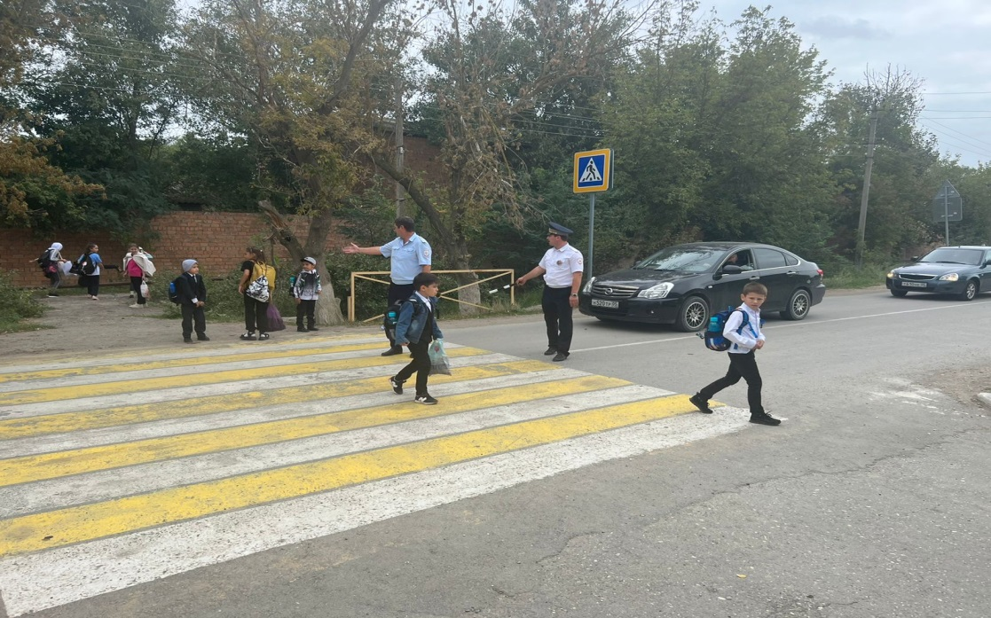

13.09.2022г. проведено мероприятие «Урок безопасности» по профилактике дорожно-транспортных происшествий среди несовершеннолетних, соблюдению правил дорожного движения и безопасному поведению на улицах инспектором ПДН ОМВД РФ по Кизлярскому району Новиковым В.С. и инспектором ДПС по Кизлярскому району ст. сержантом Абдулаевым И.А. во исполнения распоряжения МВД по РД № 1/3527 от 15.07.2022г. «О дополнительных мерах по повышению безопасности в общеобразовательных, религиозных учебных заведениях и детских спортивно-тренировочных объектов» среди преподавательского состава и учащихся МКОУ «Кардоновской СОШ» Учащиеся ознакомлены с основными правилами поведения на улице. Данная встреча проведена с целью содействия развитию у учащихся интеллектуального, экологического, общественного и духовного потенциала, совершенствования и выработки новых форм и методов подготовки молодёжи к безопасному поведению в экстремальных ситуациях.

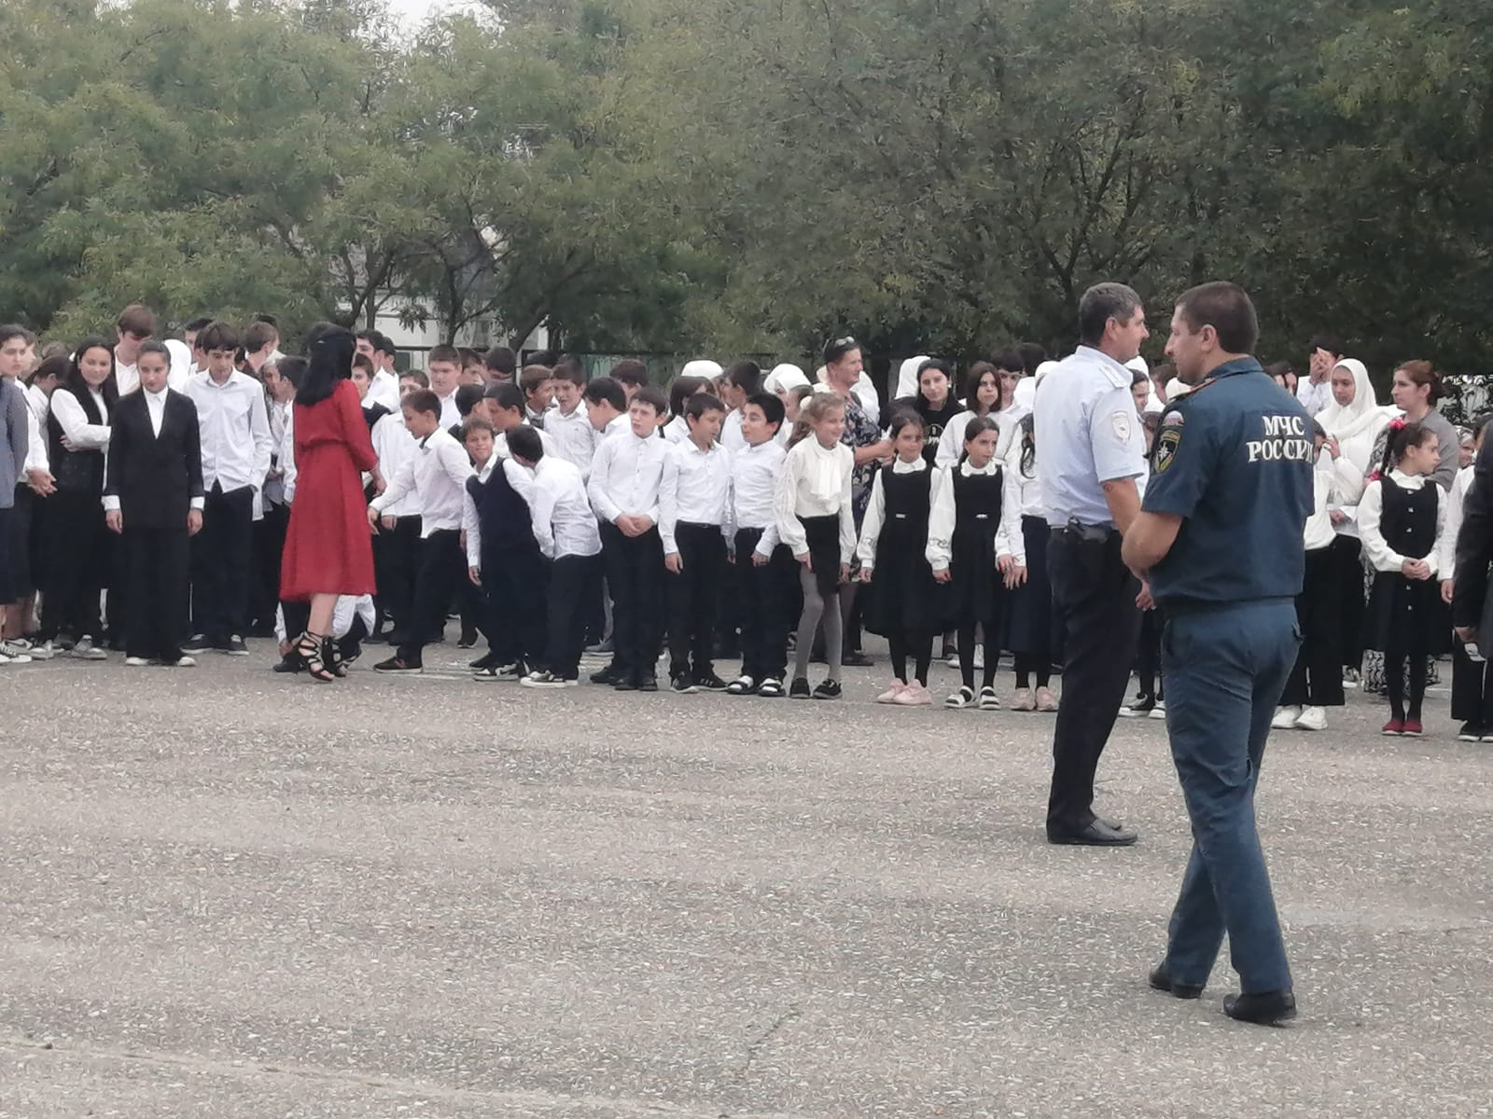

Встреча с подростками в школе и проведение плановых  профилактических бесед  является неотъемлемой частью совместной  работы инспектора по делам несовершеннолетних и социального педагога школы.

Поднимались вопросы не только о правонарушениях, но и употреблении электронных сигарет несовершеннолетними.  Полицейские отмечают, что подобный вид курения и парения очень быстро формирует никотиновую зависимость и в будущем его приверженцы, как правило, переходят на обычный табак.  Как правило, большая часть курильщиков успевают пристраститься к вредной привычке в подростковом возрасте. Между тем, никотин, содержащийся в электронных сигаретах, обладает ничуть не менее вредным воздействием, чем в традиционных табачных изделиях. Он пагубно влияет не только на общее состояние организма, но также на умственную активность подростков. Сотрудники полиции порекомендовали довести данную информацию до родителей.

**МОДУЛЬ «РАБОТА С РОДИТЕЛЯМИ»**

Классные руководители ведут работу по укреплению связи с родителями обучающихся. В основу работы положены принципы: сотрудничество родителей и педколлектива школы; ответственность родителей и коллектива школы за результаты воспитания детей; взаимного доверия. Свою работу ведет родительский комитет. Наиболее активны родители обучающихся начальной школы.

В первой четверти проведено два общешкольного родительского лектория-онлайн ( «Профилактика дорожно-транспортного травматизма школьников» и «Роль семьи в профилактике и предупреждении правонарушений» ). Основная  цель родительских собраний -  информирование родителей о  видах профилактических мероприятий, которые  могут способствовать  предотвращению правонарушений в подростковой среде.

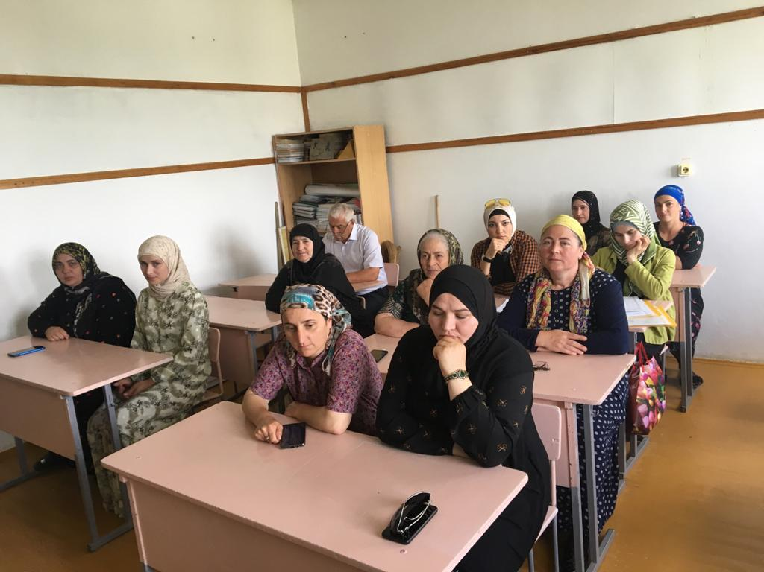

Проведены беседы с родителями по профилактике ДТП и на классных родительских собраниях. Оказана помощь учащимся в изготовлении картсхем-маршрута «Дом-школа-дом».  Проводилось педагогическое просвещение родителей по вопросам воспитания детей. В течение четверти проводились по мере необходимости индивидуальные консультации для родителей по вопросу успеваемости учащихся. Поддерживалась связь с учителями-предметниками.

Родители учащихся ознакомлены с информацией по оздоровлению детей, мошенничеству через соцсети, об «Участии в переписи населения на портале Госуслуги», об участии в голосовании «Комфортная городская среда».

20  октября 2022 года проведено родительское собрание-онлайн на тему «Роль семьи в предупреждении и профилактики правонарушений среди несовершеннолетних». Основная  цель родительского собрания -  информирование родителей о  видах профилактических мероприятий, которые  могут способствовать  предотвращению правонарушений в подростковой среде.  Работа школы по профилактике правонарушений и преступлений среди несовершеннолетних ведется в соответствии  с законом РФ «Об образовании», Федеральным законом «Об основах системы профилактики безнадзорности и правонарушений несовершеннолетних».

Встреча родителей с представителями вышеуказанных ведомств, а также с  Администрацией школы, курирующих вопросы безопасности и жизнедеятельности детей, способствовала расширению кругозора по данной проблеме.

На родительском собрании были затронуты вопросы об экстремизме, наркомании в подростковой среде, об ответственности родителей за воспитание детей, об опасности в сети  интернет, о мерах по профилактике правонарушений среди  подростков, об административной и уголовной ответственности,  о формировании духовности, нравственности, патриотизма в современной семье.

Классные руководители ведут работу по укреплению связи с родителями обучающихся. В основу работы положены принципы: сотрудничество родителей и педколлектива школы; ответственность родителей и коллектива школы за результаты воспитания детей; взаимного доверия. Свою работу ведет родительский комитет. Наиболее активны родители обучающихся начальной школы.

В третьей четверти проведено два общешкольных родительских собрания в онлайн-формате, и 2 собрания в офлайн формате.  Основная  цель родительских собраний -  информирование родителей о  видах профилактических мероприятий, которые  могут способствовать  предотвращению правонарушений в подростковой среде.

Проведены беседы с родителями по профилактике ДТП, профилактике противодействия идеологии терроризма в молодежной среде и на классных родительских собраниях. В течение учебного года проводились по мере необходимости индивидуальные консультации для родителей по вопросу успеваемости учащихся. Поддерживалась связь с учителями-предметниками.

Мощное воздействие на детей, их нравственные установки оказывает широко распространяемая кино- и видеопродукция, напичканная сценами убийств, грабежей, разбоев, хулиганства, изнасилований, самоубийств и других преступных и антиобщественных проявлений.

В связи с этим необходимо направить все усилия на защиту детей от информации, причиняющей вред их здоровью и развитию.

Также на родительском собрании выступил директор школы Абакаров Б.Г., который подчеркнул, что роль семьи на сегодняшний день особенно важна: в ситуации обостряющихся межэтнических и межконфессиональных конфликтов на первый план выходит проблема воспитания неконфликтной личности, одной из главных черт которой должна быть толерантность.

Таким образом, можно сделать вывод, что терроризм обусловлен общественными противоречиями. Они оказывают негативное влияние на все стороны общественной жизни. Важнейшей предпосылкой эффективной борьбы с терроризмом наряду с мерами правоохранительных органов спецслужб, является умение граждан противостоять терактам, правильно себя вести в условиях этой опасности.

15 апреля в 19:00 состоялась прямая трансляция Всероссийского открытого родительского собрания на тему «Культурное наследие». Собрание вела Арина Шарапова, российская телеведущая, журналист, преподаватель и общественный деятель. Мероприятие инициировано Минпросвещения России.

Гостями эфира стали Ирина Лыкова, доктор педагогических наук, главный научный сотрудник Института изучения детства, семьи и воспитания РАО, автор образовательных программ и методик для воспитания детей, и Анастасия Орлова, российский детский писатель, поэт, переводчик, лауреат премии Президента Российской Федерации в области литературы и искусства за произведения для детей и юношества, лауреат литературного конкурса на соискание премий Правительства Москвы имени Корнея Чуковского (2020 год) и член жюри конкурса.

На собрании обсуждалось понятие «культурное наследие», а также последствия потери народом своей самобытной культуры.  Родители узнали, как важно рассказывать детям о культуре и традициях разных народов.

С 15.05.2023 по 20.05.2023 проведены  родительские собрания на тему «Летний отдых-2022» , где классные руководители информировали родителей по следующим вопросам:

✓  ознакомление с реестром загородных оздоровительных организаций Республики Дагестан (размещен на официальном сайте Минобрнауки РД в разделе «Деятельность» «Летний отдых»);

✓  организация работы малозатратных форм отдыха и занятости детей в каникулярное время (пришкольные лагеря , досуговые, спортивные площадки и т.д.);

✓  осуществления мер по предупреждению детского дорожно-транспортного травматизма и правонарушений детей в области безопасности дорожного движения, созданию условий для безопасного нахождения детей на улицах в каникулярный период;

✓  обеспечения безопасности пребывания детей на спортивных площадках, во время проведения экскурсионных мероприятий, купания детей, в период проведения массовых мероприятий.

В летний период в школе организован пришкольный оздоровительный лагерь «Планета детства» с двойным кормлением детей. Программа лагеря включает в себя разноплановую деятельность, объединяет различные направления отдыха и воспитания детей в каникулярное время. Работа площадки обеспечивает организацию содержательного досуга как средство профилактики детской безнадзорности. Данная программа направлена на реализацию малозатратных форм занятости детей, доступна для всех социальных слоев населения, предлагает удобный режим работы, создает благоприятную воспитательную среду детей «группы риска» и личностный рост каждого ребенка через участие в выбранном виде деятельности. Каникулы – это и время отдыха, и период значительного расширения практического опыта ребенка. Творческого освоения новой информации, ее осмысления, формирования новых умений и способностей, которые составляют основу характера, способностей общения и коммуникации, жизненного самоопределения и нравственной направленности личности.

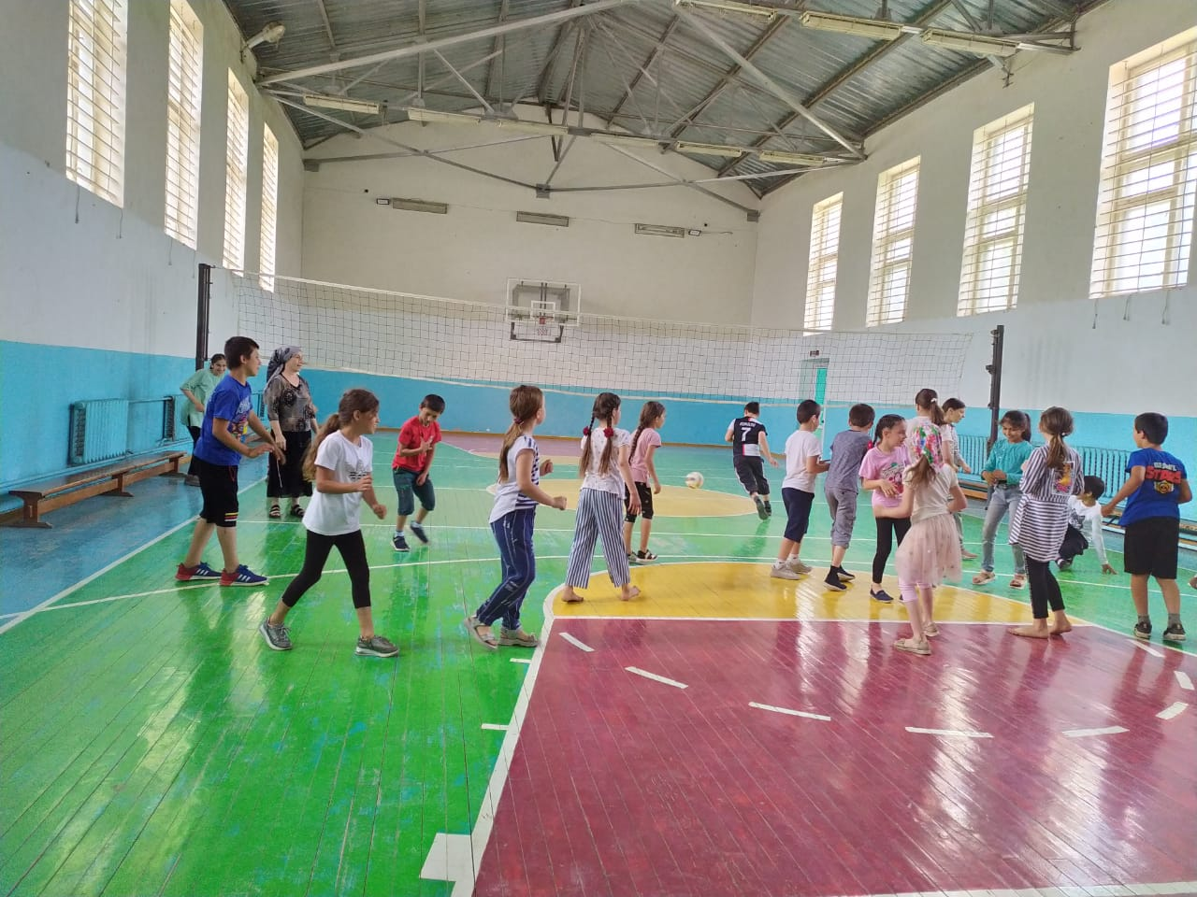

В целях формирования у учащихся адекватной позиции по вопросу проведения специальной миротворческой операции Вооруженными Силами России по освобождению мирных жителей Донецкой и Луганской народных республик во всех классах с 26-27 мая  в 1-8-х классах  прошли родительские собрания, где классные руководители акцентировали внимание на том, что против России идет информационная война, целью которой является дискредитация органов власти Российской Федерации, а также разъясняли родителям сложившуюся ситуацию, при этом основывались на достоверных фактах и документах, с целью формирования у родителей адекватной позиции по вопросу проведения специальной миротворческой операции Вооруженными Силами России по освобождению мирных жителей Донецкой и Луганской народных республик.

**МОДУЛЬ «ДЕТСКИЕ ОБЩЕСТВЕННЫЕ ОБЪЕДИНЕНИЯ»**

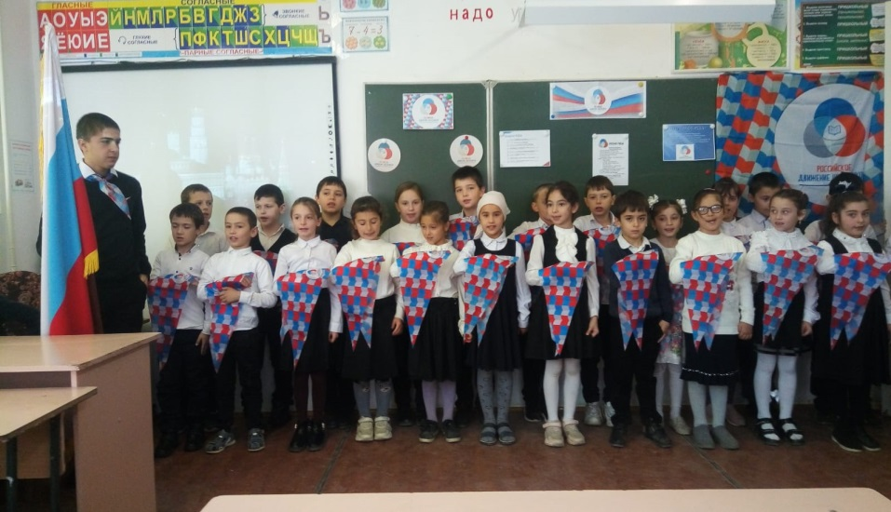

В соответствии с планом воспитательной работы школы и с целью развития творческих способностей обучающихся приняли участие:

✓   в республиканской добровольческой акции «Осенний марафон добрых дел-2021».

 В течение акции были проведены следующие добровольческие мероприятия под девизом «Добро нести – Добру учиться!»:

- посадка деревьев и субботники по благоустройству пришкольной территории;

- спортивная  акция по пропаганде ЗОЖ «Здоровым быть модно!»;

- акция «Молодежь против наркотиков!» с раздачей флаеров социальной направленности;

✓   **в Республиканской акции «Волшебство новогодней поры»**

В рамках Новогодней акции организовать и провести мероприятия:  уроки добра, классные встречи с новогодними персонажами или с добровольцами, новогодние концерты, спектакли, акции по сбору вещей, книг, игрушек, оказание адресной помощи детям, оказавшимся в трудной жизненной ситуации.

✓   **в рамках военно-патриотического месячника:**

- возложение живых цветов к памятникам погибших воинов, воинским обелискам, мемориальным комплексам

✓ **в республиканской акции «Весенняя неделя добра» среди детских** **добровольческих отрядов.**

В рамках весенней недели добра  организованы и проведены серии добровольческих мероприятий с участием школьников добровольческих отрядов РДШ, Юнармия, экологи:

• Проведение Уроков добра.

• Проведение экологических акций: по посадке зеленых насаждений и благоустройству общественных территорий города (территории школы, близлежащих улиц, парков и др.); оказание бездомным животным, птицам (изготовление скворечников, участие в работе обществ по защите животных и др.).

•  Проведение акции «Я помню! Я горжусь!» (посещение тружеников тыла и ветеранов труда).

**МОДУЛЬ «КУРСЫ ВНЕУРОЧНОЙ ДЕЯТЕЛЬНОСТИ**

**И ДОПОЛНИТЕЛЬНОГО ОБРАЗОВАНИЯ»**

В школе организован Центр «Точка роста», в котором квалифицированные преподаватели ведут занятия по разным направлениям:

Шахматы – «Белая ладья» (1-4 классы)

«Шахматы в школе»(5-7 классы)

«Мир шахмат» (8-11 классы)

Информатика – «Scratch» (5-6 классы)

«Графика+3D» (7 классы)

«Основы языка Python+tkinter» (8-9 классы)

Технология – «Лего» (1-4 классы)

«Промышленный дизайн» (5-6 классы)

«Технология VR/AR»

Основы безопасности жизнедеятельности –

«Островок безопасности» (3-4 классы)

«Мы и безопасность» (6-7 классы)

«Школа безопасности» (8-11 классы)

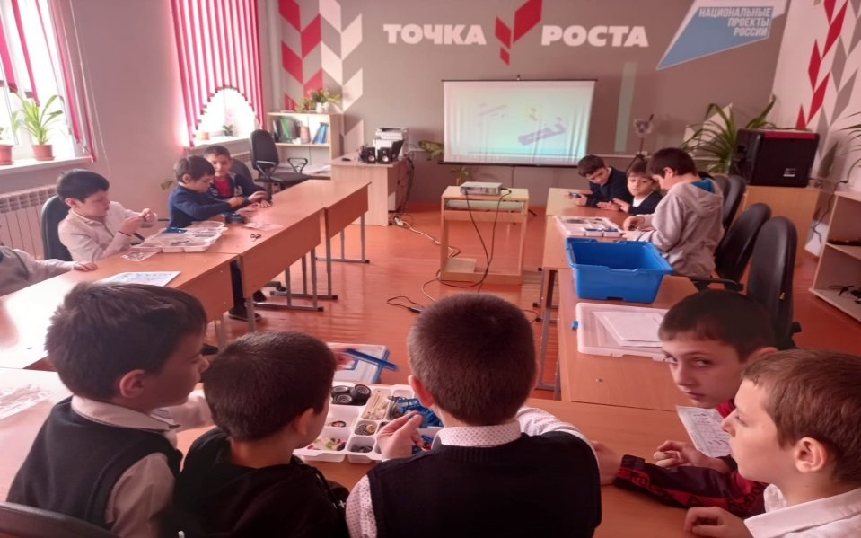

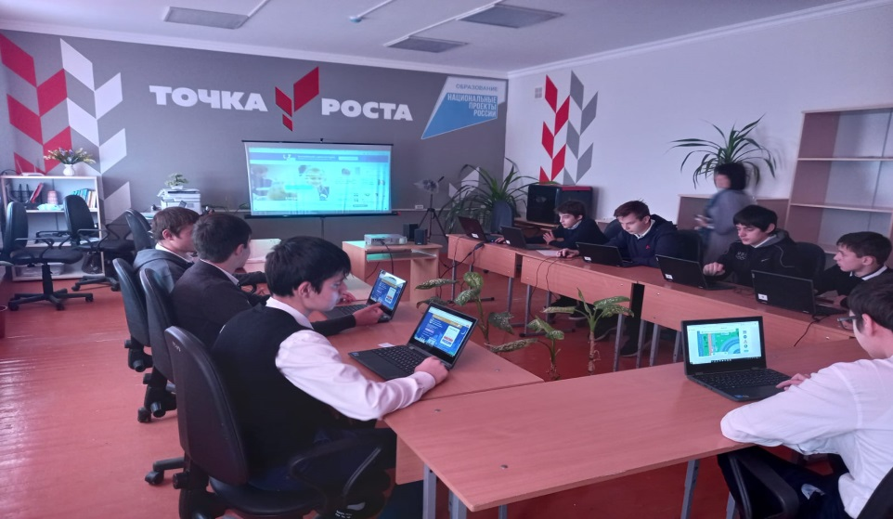

В Дагестане основная масса населения – сельская, и жителям приходится заниматься различными сельскохозяйственными проблемами. Приобретенные земли должны быть грамотно использованы. Для этого нужны не только практические навыки, но и знание основ сельскохозяйственных наук – почвоведения, растениеводства, плодоводства и т.д. В связи с этим для Дагестана перспективными являются школы, профилированные по сельскому хозяйству, в которых наряду с решением общих задач будут реализовываться знания и навыки, необходимые в жизни – школы агробиологического профиля.

В нашей школе ведутся кружки агроэкологической направленности –

- «Планета будущего»

- «Зеленая планета»

- «Юный цветовод»

- «Юные овощеводы»

«Агрохимия», которые охватывают своей деятельностью около 100 учащихся средних классов. Экологическая работа носит исследовательский характер и может проводиться в урочное и во внеурочное время. Внеурочная работа способствует более прочному усвоению ранее полученных сведений, позволяет лучше ориентироваться в окружающей среде, прививает навыки рационального природопользования, развивает творческие способности ребят. В рамках этой работы учащиеся могут составить экологический паспорт местности, оценить состояние почв методом фитоиндикации; воздуха – с помощью лишайников; дать гидробиологическую оценку водоема; собрать и описать местные рецепты лекарственных растений; описать антропогенное воздействие на среду и дать рекомендации населению. Внеурочная исследовательская работа включает и работы с/х направленности: возможности выращивания новых сортов растений; совместное выращивание огородных культур; влияние разнообразных приемов на урожайность и т.д. Таким образом, построение учебно-воспитательного процесса с использованием внеурочной работы даст возможность максимально приблизить процесс формирования личности к действительности и поможет учащимся реализовать свои потенциальные возможности.

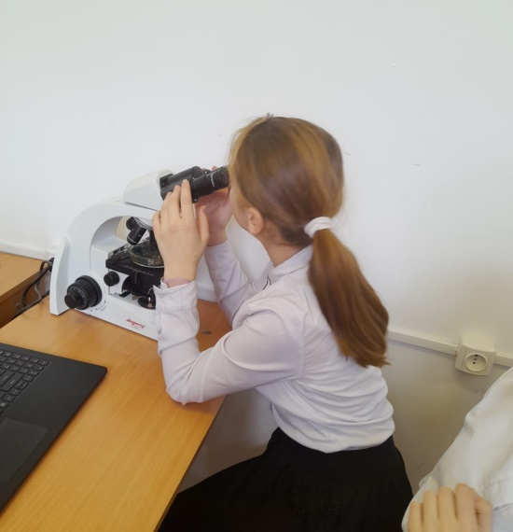 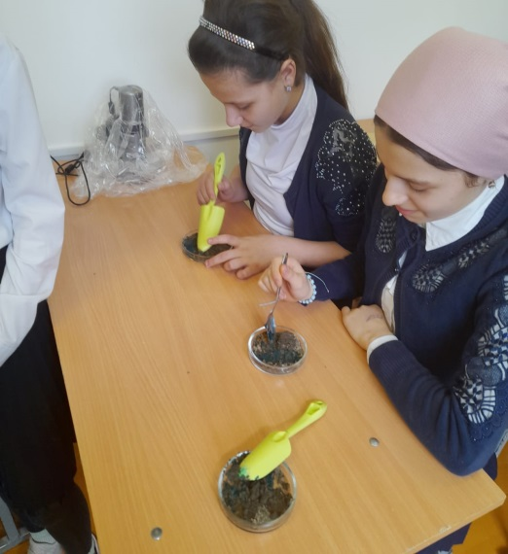

**УЧАСТИЕ В СПОРТИВНЫХ СОРЕВНОВАНИЯХ:**

|  |  |
| --- | --- |
| Кросс  Соревнования по легкой атлетике  Настольный теннис  Баскетбол  Первенство школьной лиги  "Белая ладья"  Волейбол  Спартакиада молодежи РД допризывного возраста | Октябрь 2022  Ноябрь 2022  Февраль 2023  Март 2023  Апрель2023  Декабрь 2022  Февраль 2023  Апрель 2023 |

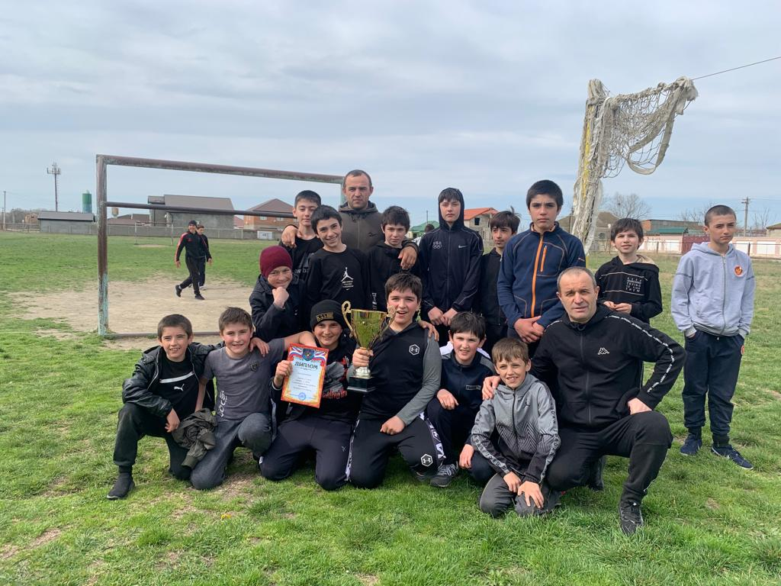

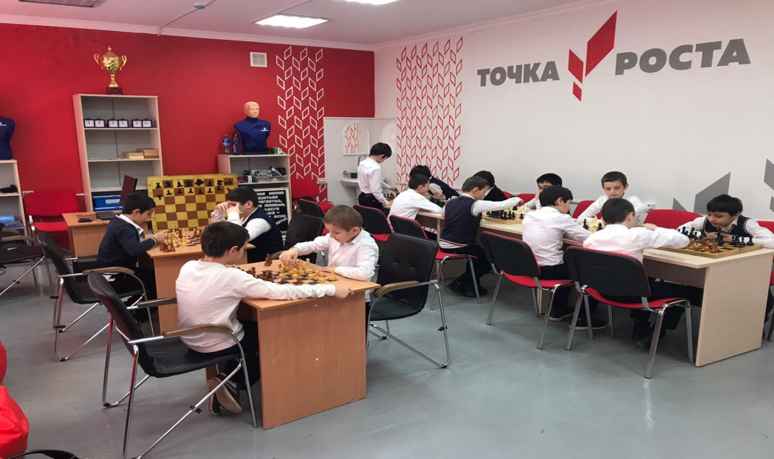

**ВЫВОДЫ:**

анализируя проделанную работу за 2022-2023 учебный год, можно сказать, что поставленных целей добились . Проделанная работа способствовала формированию коллективов классов, интеллектуальному (участие в конкурсах разного уровня), нравственному и физическому становлению личности, созданию условий для развития индивидуальных и творческих способностей, прививали навыки культуры общения, обогащали знания ребят. Учащиеся в классах охвачены поручениями с учетом их интересов.

**ПРЕДЛОЖЕНИЯ:**

1.     Нужно продолжать работу по повышению качества знаний в классах, формированию ценностных ориентаций учащихся, определенного отношения к миру и событиям в нем;

2.     продолжить участие в конкурсном и олимпиадном движении;

3.     продолжить работу по привлечению родителей в жизни класса и школы;

4.     продолжить работу по формированию у обучающихся гражданско-патриотического сознания, духовно-нравственных ценностей гражданина; продолжить создание условий для формирования нравственных ценностей и ведущих жизненных ориентиров.

5.     совершенствовать оздоровительную работу с обучающимися, прививать навыки здорового образа жизни, развивать коммуникативные навыки, формировать методы безконфликтного общения.

6.  Активизировать ученическое самоуправление.

7.     Классным руководителям создавать условия для развития общешкольного коллектива; совершенствовать систему семенного воспитания, повышать ответственность родителей за воспитание и обучение детей.

8.     Социальному педагогу Магомедовой З.М. продолжать работу по выявлению неблагополучных семей, постановку на внутришкольный учет семей, находящихся в социально-опасном положении.

9.  Психологу Шамхаловой Р.К. оказывать помощь обучающимся в определении своих возможностей, исходя из способностей, склонностей, интересов, состояния здоровья.

Зам. директора по ВР     Ткачук В.Г.